Elaboró: Alejandro Alfaro Flores

EJERCICIO UNIDAD 3
FORMULARIO



INTRODUCCIÓN
En el desarrollo web actual, los formularios de contacto representan uno de los principales medios de interacción entre los usuarios y una página web, ya que permiten establecer comunicación directa de manera clara y eficiente. Por esta razón, su correcta implementación es una habilidad fundamental para cualquier desarrollador frontend.
La presente práctica tiene como objetivo diseñar e implementar un formulario de contacto funcional, accesible y visualmente atractivo, aplicando los conocimientos adquiridos durante el Módulo 3. Para ello, se emplearon tecnologías base como HTML5 y CSS, haciendo uso de una estructura semántica adecuada, validaciones nativas del navegador y técnicas de diseño responsive que garantizan una correcta visualización en distintos dispositivos.
Asimismo, se prestó especial atención a la estilización avanzada del formulario mediante el uso de selectores CSS, pseudoclases y pseudoelementos, logrando una interfaz moderna con un estilo ecléctico y profesional. Finalmente, esta práctica refuerza la importancia de crear interfaces intuitivas y accesibles, alineadas con los estándares actuales del desarrollo web y orientadas a ofrecer una experiencia de usuario óptima.
DESARROLLO
El archivo html tiene como finalidad estructurar un formulario de contacto funcional que permita a los usuarios comunicarse de manera clara y eficiente a través de una página web. Este formulario representa un elemento esencial dentro del desarrollo frontend, ya que facilita la interacción directa entre el usuario y el sitio.
Para su elaboración se utilizaron etiquetas semánticas de HTML5, incorporando validaciones nativas del navegador que aseguran la correcta captura de la información, como el nombre, correo electrónico, teléfono y mensaje. Además, se integraron campos obligatorios y opciones de selección que mejoran la experiencia del usuario y la calidad de los datos enviados.
La presentación visual del formulario se complementa mediante hojas de estilo CSS externas, las cuales permiten aplicar un diseño moderno, responsivo y atractivo. De esta manera, el archivo Formulario.html contribuye al desarrollo de una interfaz accesible, organizada y alineada con los estándares actuales del desarrollo web.
En la siguiente captura se observa básicamente el esqueleto con la configuración básica del documento (título de la pestaña, enlace al archivo CSS, contenedor principal, así como encabezado, semántica, accesibilidad y configuraciones para el formulario de contacto).

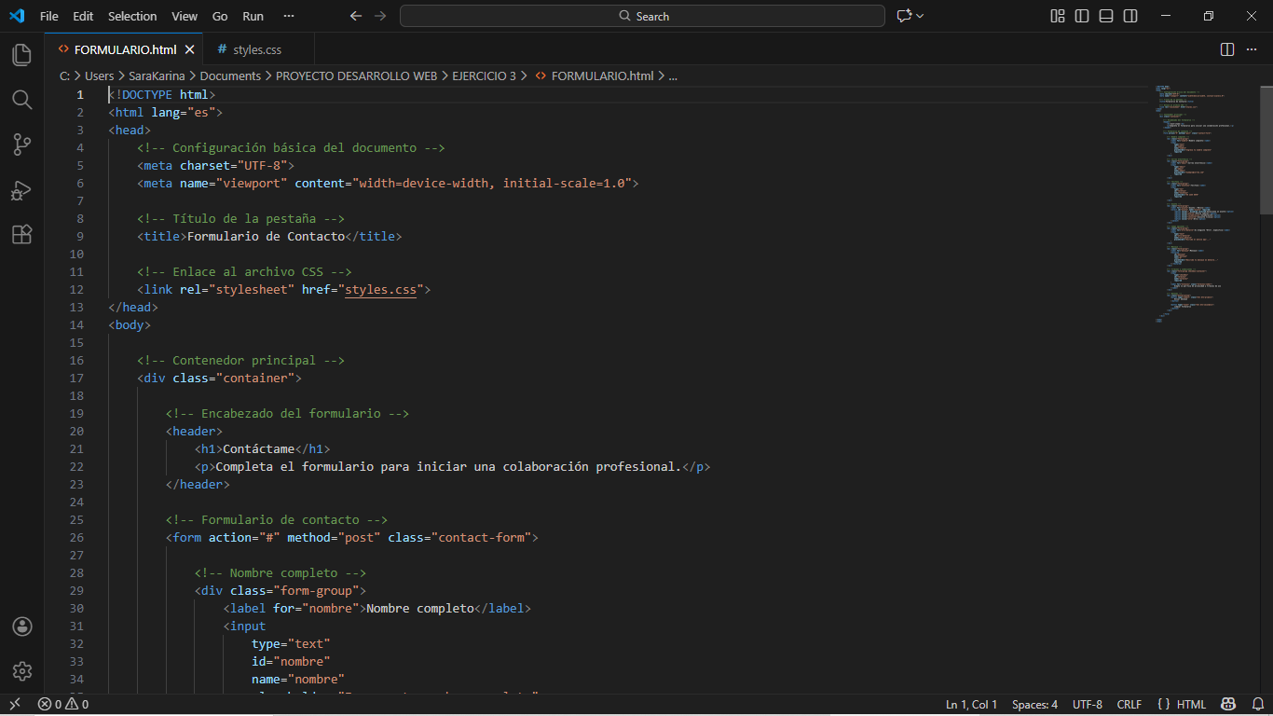

En las siguientes capturas se aprecia más de parte del “Esqueleto” para diferentes funciones que tendrá el formulario como lo es llenado de correo electrónico y teléfono.
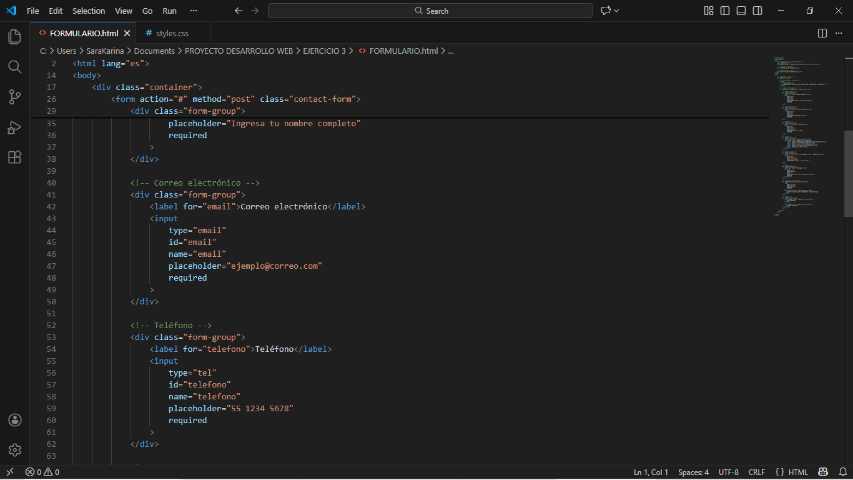

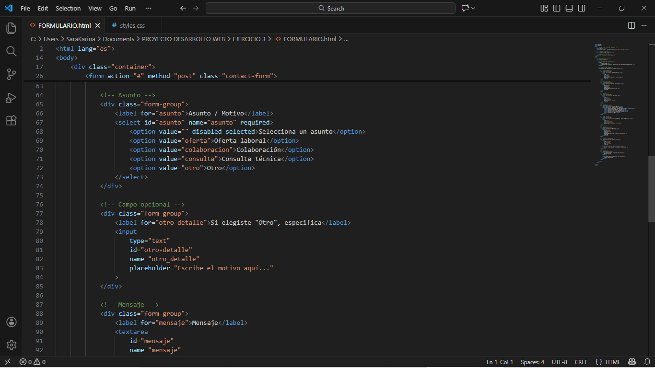

En está última se observa la configuración para el checador de términos y condiciones, así como para los botones para envío de mensaje.
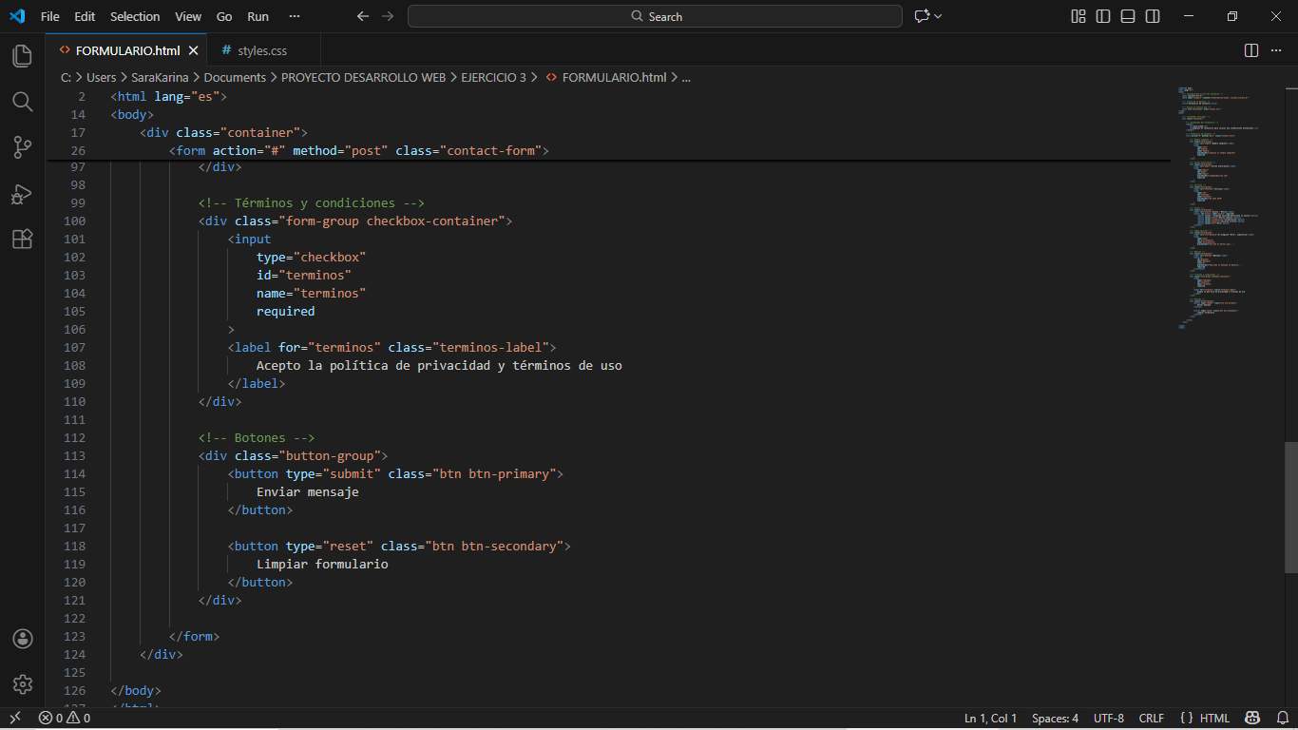

CSS
El archivo styles.css se encarga de definir la presentación visual y el diseño del formulario de contacto, separando el contenido estructural del HTML de los estilos gráficos. Esta separación permite un código más ordenado, fácil de mantener y alineado con las buenas prácticas del desarrollo web.
En primer lugar, se utilizan variables CSS para establecer una paleta de colores coherente, lo que facilita la reutilización de tonos y permite modificar el diseño de forma rápida y consistente. Estas variables controlan colores de fondo, acentos, texto y estados de error, aportando una identidad visual moderna y profesional al formulario.
Posteriormente, se aplican estilos generales a elementos como el cuerpo del documento, encabezados, etiquetas, campos de entrada y botones, garantizando una apariencia uniforme. Se emplean propiedades como bordes redondeados, sombras y transiciones suaves para mejorar la experiencia de usuario y ofrecer una interfaz visualmente atractiva.
El diseño del formulario se organiza mediante clases como container, form-group y button-group, las cuales permiten estructurar el contenido de manera clara y responsiva. Además, se implementan pseudoclases como focus, hover e invalid para proporcionar retroalimentación visual al usuario durante la interacción con los campos del formulario.
Finalmente, el uso de pseudoelementos permite añadir detalles visuales, como indicadores de campos obligatorios y estilos personalizados para los textos de ayuda, reforzando la accesibilidad y usabilidad del formulario. En conjunto, el archivo CSS contribuye a crear una interfaz funcional, moderna y acorde a los estándares actuales del diseño web.
En esta primera captura se muestra el CONCEPTO y los colores así como diseños de selectores base.

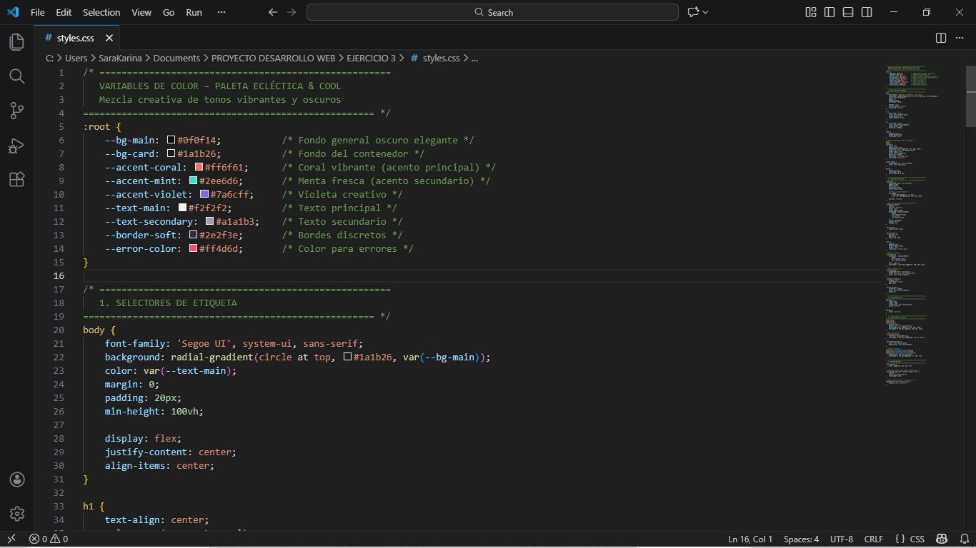

En la siguiente los estilos base para todos los campos
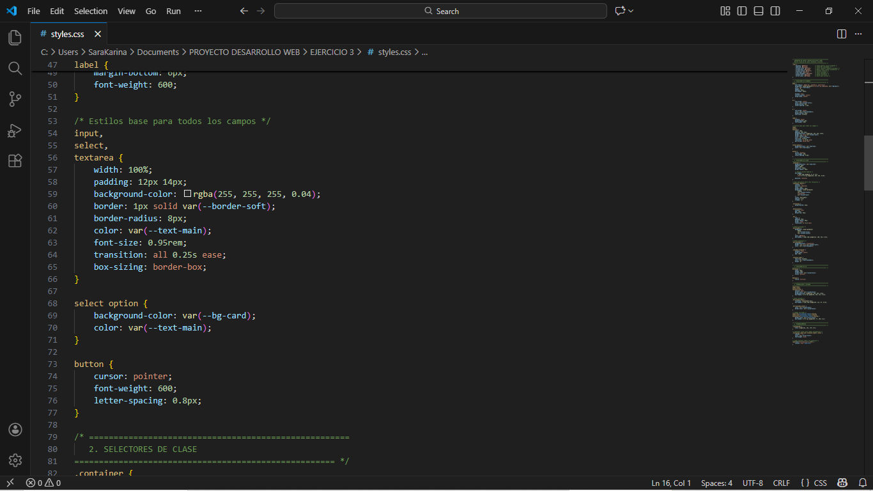
En la siguiente los SELECTORES DE CLASE y la configuración del halo decorativo detrás del formulario
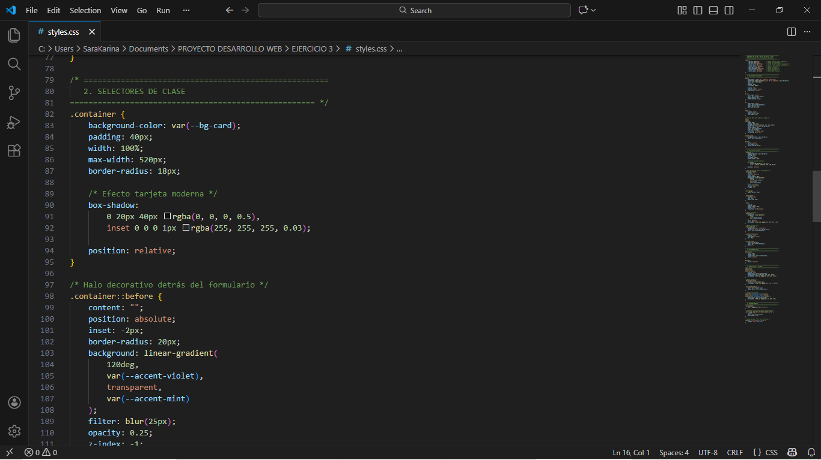
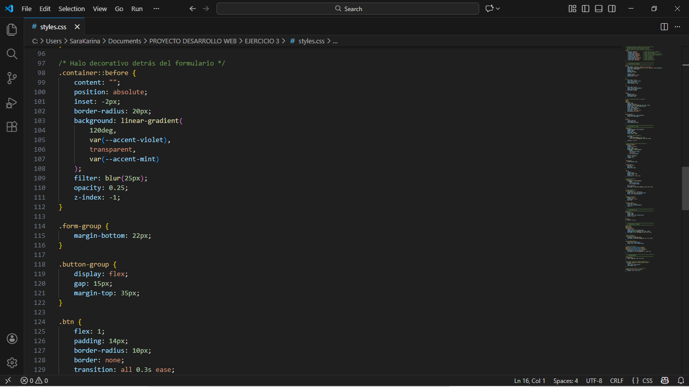
Botones principales y secundario:
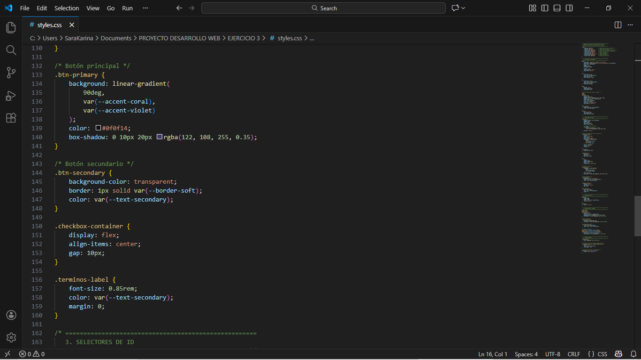

SELECTORES DE ID Y PSEUDOCLASES – ESTADOS
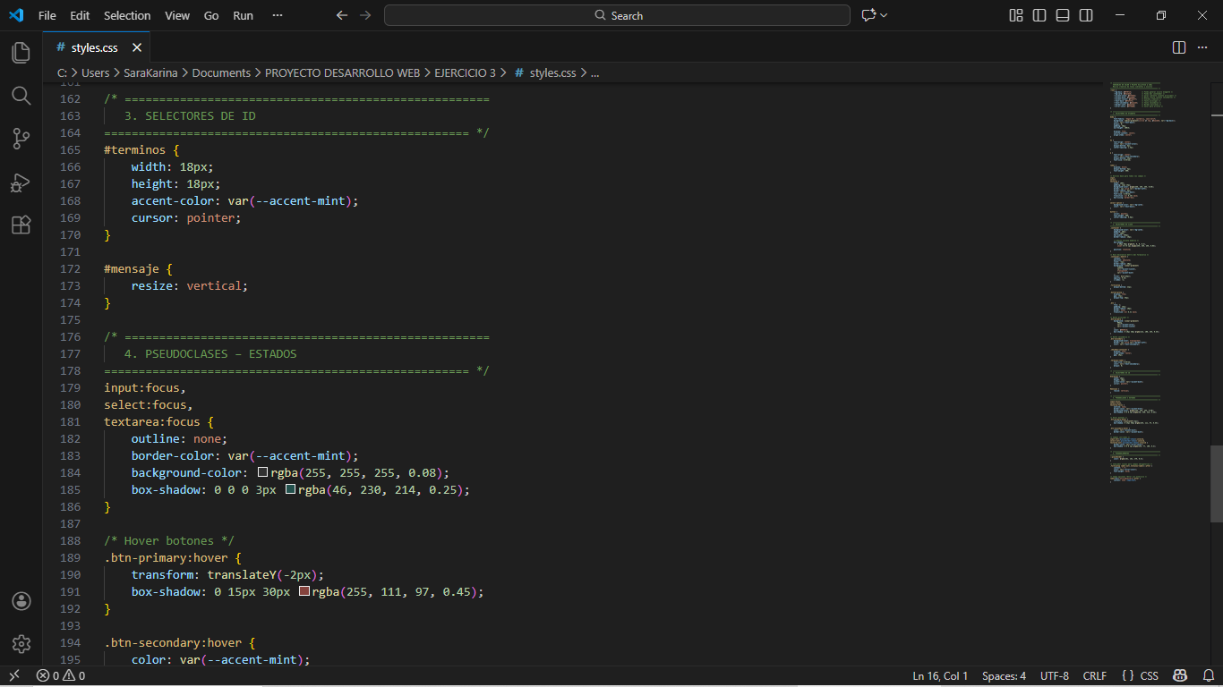

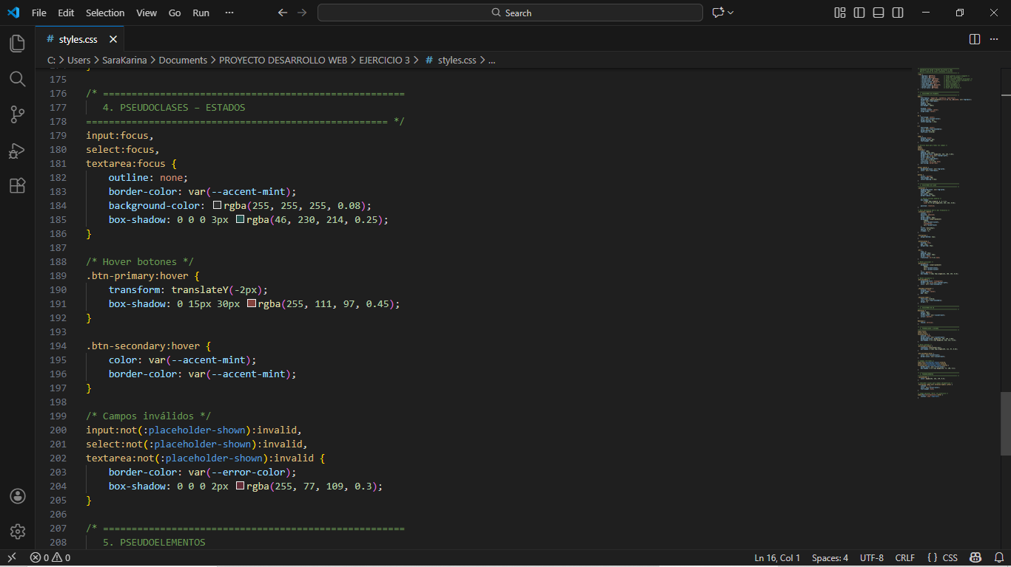
PSEUDOELEMENTOS
Indicador visual para elementos obligatorios y elemento “otro”
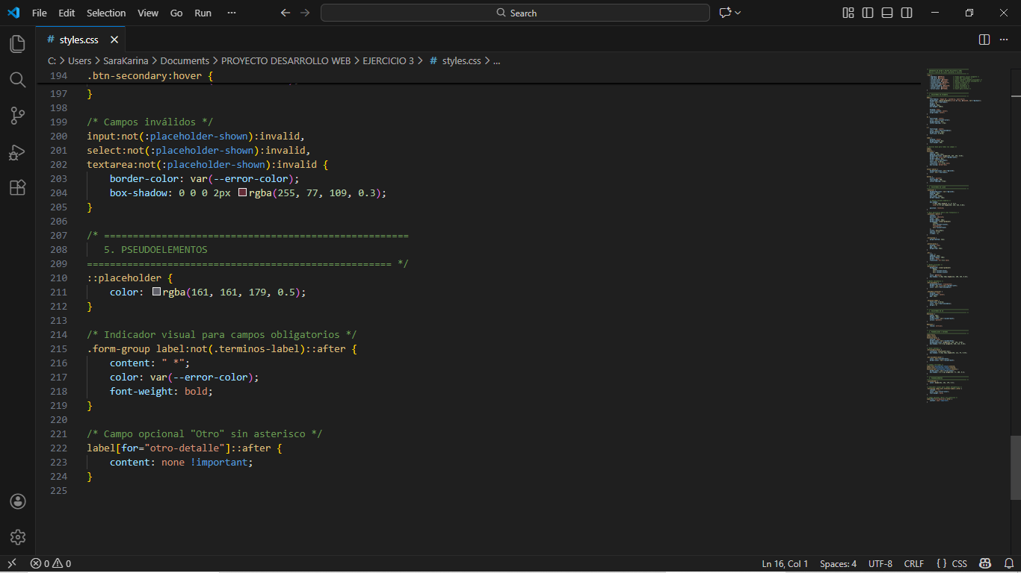
CONCLUSIÓN
En conclusión, el desarrollo del formulario de contacto permitió aplicar de manera práctica los conocimientos adquiridos sobre HTML5 y CSS, reforzando la importancia de una correcta estructura semántica y la separación entre contenido y presentación. A través de la implementación de campos obligatorios, validaciones nativas y etiquetas adecuadas, se logró garantizar una captura de información clara y confiable para el usuario.
Asimismo, el uso de hojas de estilo externas permitió crear un diseño moderno, responsivo y visualmente atractivo, incorporando selectores, pseudoclases y pseudoelementos que mejoran la experiencia de usuario y la accesibilidad del formulario. Este enfoque contribuye a la creación de interfaces intuitivas y funcionales, alineadas con los estándares actuales del desarrollo web.
Finalmente, esta práctica fortaleció las habilidades en el diseño de formularios profesionales, demostrando la relevancia de combinar funcionalidad, estética y usabilidad en el desarrollo frontend, elementos clave para la creación de aplicaciones web de calidad.
RESULTADO FINAL
